**COME OTTENERE IL CORRETTO APN DEL PROPRIO OPERATORE**  
Questa FAQ si applica alla risoluzione dei problemi di individuazione del corretto APN del proprio gestore mobile, APN da poter utilizzare nei nostri router 4G e 5G. Se le seguenti indicazioni non dovessero risolvere il tuo problema, ti preghiamo di contattare il nostro team di assistenza clienti inviando una e-mail all’indirizzo [**support.it@tenda.cn**](mailto:support.it@tenda.cn)   
  
**COS’E’ UN APN?**Un APN (Access Point Name) è come un indirizzo che il tuo smartphone o altro dispositivo mobile come un router 4G/5G usa per connettersi a Internet attraverso la rete del tuo operatore. Immagina di voler inviare una lettera: hai bisogno dell'indirizzo giusto per assicurarti che arrivi a destinazione. Allo stesso modo, il tuo dispositivo ha bisogno dell'APN giusto per sapere come connettersi a Internet usando la rete del tuo operatore telefonico. Senza l'APN corretto, il dispositivo non saprebbe come raggiungere Internet.  
  
**COME VISUALIZZARE IL CORRETTO APN SU iPhone E IPAD**Puoi modificare o visualizzare l'APN sull'iPhone e sull'iPad solo se il tuo operatore lo consente. Se non riesci a modificare le impostazioni APN, [contatta il tuo operatore](https://support.apple.com/it-it/HT204039).Se l'operatore lo consente, puoi vedere le impostazioni APN in una delle seguenti posizioni:

Impostazioni > Cellulare > Rete dati cellulare

Impostazioni > Mobile Data (Dati mobili) > Mobile Data Options (Opzioni dati mobili) > Mobile Data Network (Rete dati mobili).  
 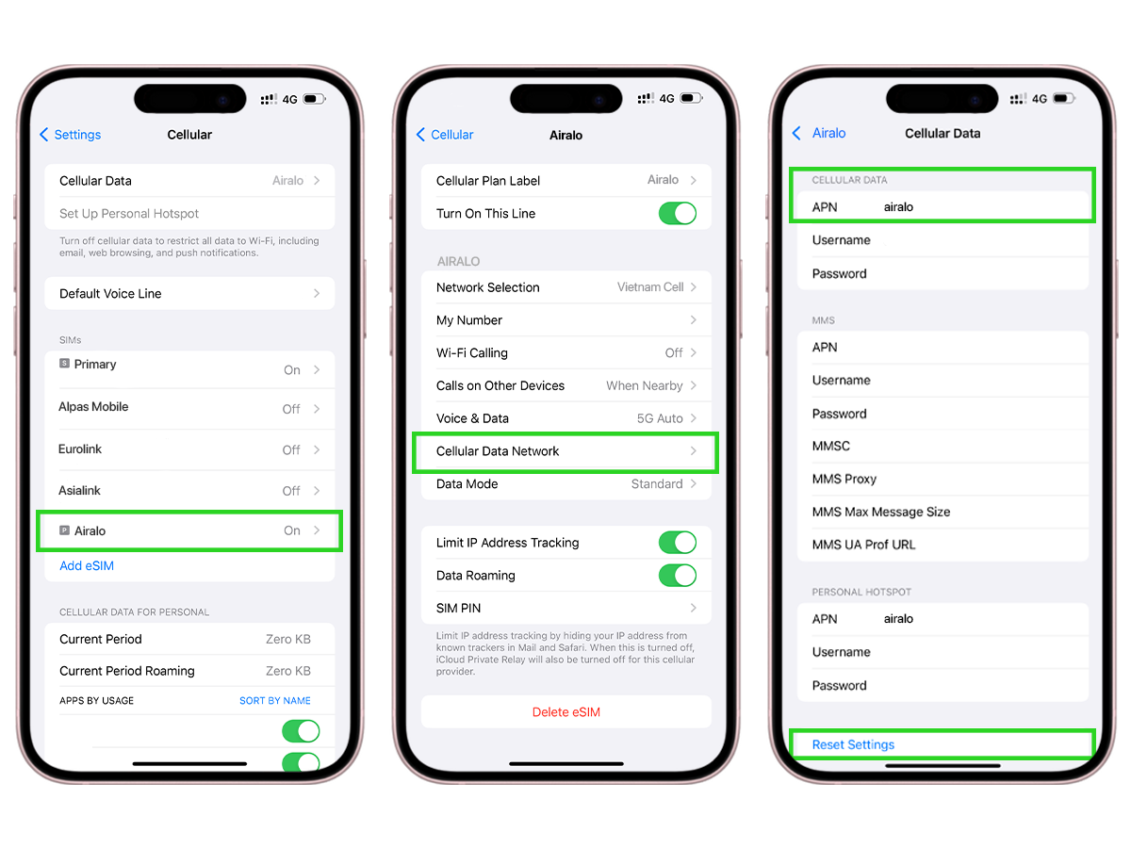

**COME VISUALIZZARE IL CORRETTO APN SU SMARTPHONE ANDROID**Per ottenere l'APN corretto inserendo la SIM in uno smartphone Android, segui questi passaggi:

1. Inserisci la SIM: Inserisci la SIM nel tuo smartphone Android.
2. Verifica delle Impostazioni APN:

* Vai su Impostazioni.
* Inserisci in alto sulla barra di ricerca la parola “punti di accesso”.
* Tocca sul punto accesso che ti appare com nell’immagine di esempio (TIM in questo caso)  
  e accederai alla schermata di visualizzazione APN del tuo operatore (scorrere la pagina in basso).  
    
    
  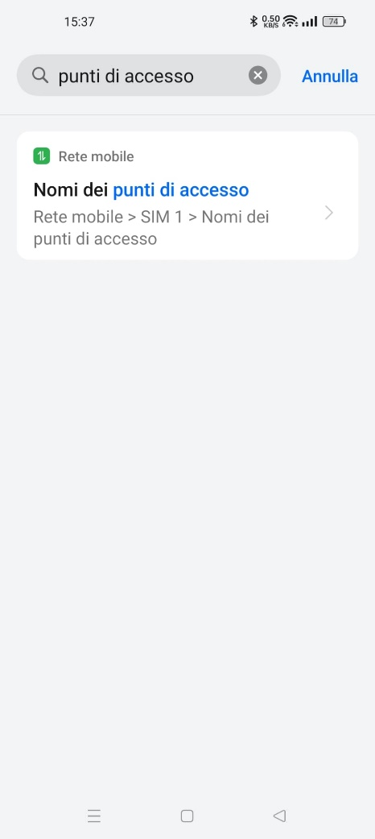 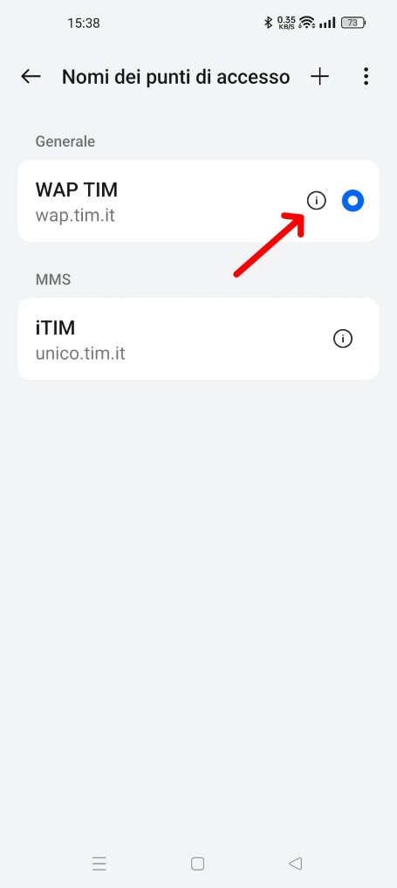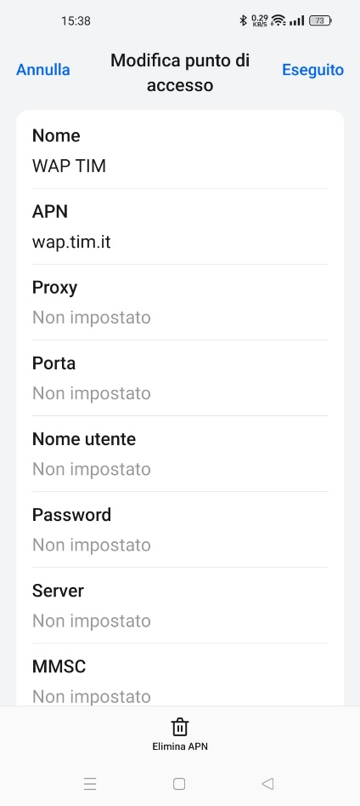  
    
  Attenzione: diversi tipi di telefoni Android possono avere metodi di ricerca differenti.   
  *Se sei in dubbio sul corretto APN da utilizzare, contatta il tuo operatore.*